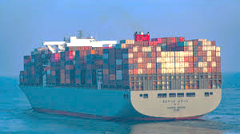

Nom : ________________ Prénom : ______________ Classe : _______

**LE CANAL DE PANAMA**

Océan :

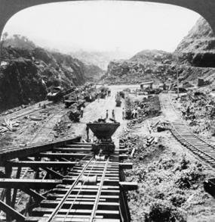

Longueur du canal : __________

Distance économisée : ___________

Hauteur totale écluses : ______

Quel Pays a commencé le canal ? ____________.

Combien de litres d’eau utilisés à chaque passage en million ? _________________

En quelle année les Américains ont rendu le Canal au Panama ________

Combien coûte le passage pour un porte conteneur NeoPanamax ? ______________

Combien d'écluses les bateaux doivent-ils passer pour franchir le canal ? ______.   
Quel pays a terminé le canal ? __________________. À qui appartient le canal de Panama aujourd'hui ? ________________

**Trace en rouge sur la carte le Canal.**

En résumé, une écluse est ? ____________________________________________________________________________________________

Entrepreneur Français responsable des travaux : ________________________

Année début des travaux : ________

Année de mise en service (fin) : _____

Combien de morts (total) : _______

Océan :

Nombre de touristes par an :

Nombre de navires par an :